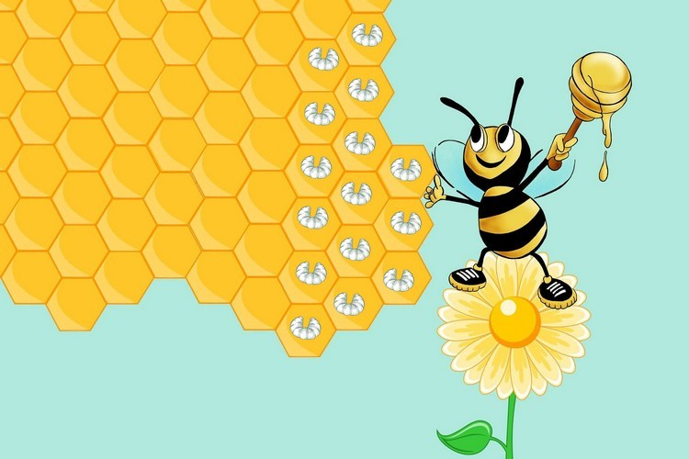

„Cykl rozwojowy pszczoły”

1. „Z wizytą w ulu” – oglądanie filmu edukacyjnego –przygoda z Pszczółką Kają.
- Ile żyje pszczoła?
- Jakie ma obowiązki?
- Kiedy może samodzielnie opuścić ul?
- Z czego pszczoły produkują miód?
- Ile łyżeczek miodu produkują w ciągu życia?
- Czy pszczoły same zjadają swój miód?
- Jakie zadanie mają trutnie?
- Jaka pszczoła dożywa 5 lat?
- Czym zajmuje się królowa?

https://www.youtube.com/watch?v=LMLSxZJTNnE

2. „Masaż na dobry humor”
Żeby było nam wesoło – masujemy swoje czoło.
Raz i dwa, raz i dwa – każdy ładne czoło ma.
Potem oczy, pod oczami i pod nosem, pod wargami.
Język w górę raz i dwa – ładny język każdy ma.
Tu jest głowa, a tu uszy – trzeba swoje uszy ruszyć.
Raz i dwa, raz i dwa – dwoje uszu każdy ma.
Powiedz: mama, tata, lala, i zaśpiewaj: la-la-la-la.
Otwórz buzię, zamknij buzię, pokaż wszystkim oczy duże.
Pogłaszcz główkę ładną swoją i policzki, brodę, czoło.
Poszczyp lekko całą twarz i już dobry humor masz!

3. „Rozwój pszczoły” – układanie historyjki obrazkowej
Królowa składa jaja do woskowych plastrów. Z jaj wykluwają się malutkie larwy. Robotnice intensywnie je karmią, by urosły. Wyrośnięte larwy otaczają się kokonem i nieruchomieją. Larwy przepoczwarzają się w poczwarkę, która wyglądem przypomina dorosłą pszczołę. Gdy pszczoła osiągnie swą dorosłą postać wygryza się z komórki. Pszczoły i trutnie przechodzą metamorfozę ok. 21-24 dni, królowa 16 dni. Płeć pszczół zależy od tego czy jajo zostało zapłodnione czy też nie. Samce czyli trutnie powstają z niezapłodnionych jaj. Samice czyli robotnice i królowe rozwijają się z zapłodnionych jaj. O tym czy z zapłodnionego jaja rozwinie się robotnica czy królowa decyduje rodzaj pokarmu dostarczanego larwie. Larwy królowych karmione są wyłącznie mleczkiem pszczelim.
Ułóż na dywanie karty historyjki obrazkowej w odpowiedniej kolejności Następnie wskaż i nazwij poszczególne stadia: jajo, larwa, poczwarka, dorosła pszczoła.
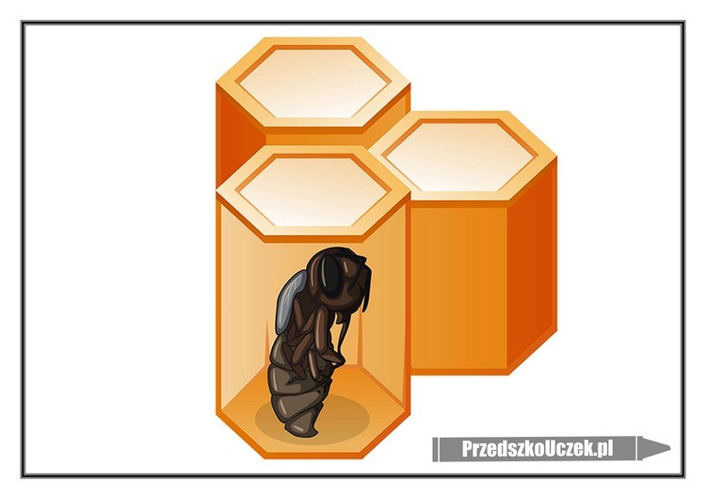

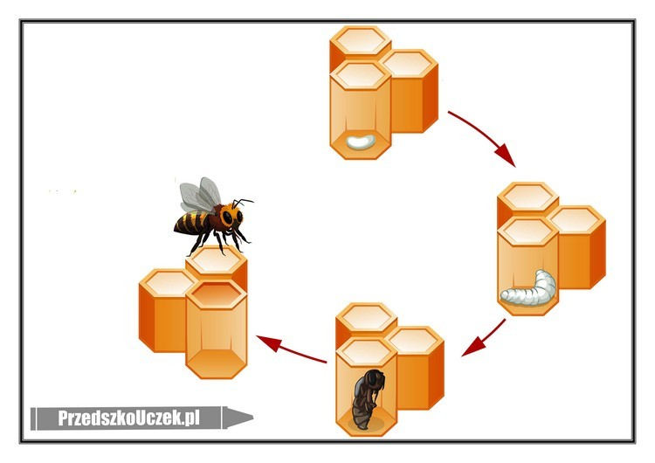
3. Zatańcz razem z Mają do piosenki „Pszczółka Maja”
https://www.youtube.com/watch?v=UG-WU0ZbgK8

4. „Od jajka do dorosłej pszczoły” – wykonanie karty pracy – (wycinamy prostokąty z obrazkami i układamy je w odpowiedniej kolejności w ramce po prawej stronie).
5.”Pszczółka” – wykonanie karty pracy (kolorujemy pola według cyfry której przypisany jest poszczególny kolor).

https://www.facebook.com/events/685963632206447/
MAJ12 godz.11.30

Interaktywna bajka z kamishibai na żywo

· Organizatorzy: Miejska Biblioteka Publiczna w Lęborku

